Департамент образования города Москвы  
Северо-западное окружное управление образования города Москвы  
Государственное бюджетное образовательное учреждение города Москвы Школа № 1191  
Дошкольное отделение «Яблонька»

(здание № 9)

**Сценарий**

**физкультурного досуга,**

**посвящённого Дню защитника Отечества**

**в подготовительных к школе группах**

**(с участием пап)**

**Автор-составитель:**

Воспитатель по ФИЗО: Сидоркина В.А.

Москва, 2015 год

**Цель:** способствовать укреплению детско-родительских отношений посредством совместной деятельности; развивать патриотические чувства (любовь к Родине, желание ее беречь).

**Задачи:**

* знакомить детей с традицией празднования Дня защитника Отечества;
* закреплять знания о военных профессиях, военной технике;
* совершенствовать координацию движений, формировать ловкость, силу, меткость, быстроту реакции и мышления у детей;
* воспитывать патриотические чувства;

**Оформление зала:** картинки, плакаты, иллюстрации с изображением военных действий, солдат разных войск; флажки; воздушные шары, развешанные по залу; детские рисунки на тему «Защитники нашей Родины».

**Оборудование:** 2 скамейки для команд, эмблемы команд «Моряки» и «Лётчики», конусы (2 штуки), воротики для подлезания (6 штук), 2 мяча среднего диаметра, 2 лошади на палке, магнитофон, музыкальная запись «Песня о веселом ветре» (И. Дунаевского), 2 больших обруча, 2 мешка для прыжков, кубики по 6 штук на команду с изображением военной техники по названию команд, 4 флажка (синий, зеленый, желтый, красный), 2 запечатанных пакета с детскими открытками.

**Действующие лица:** Ведущий, дети, их папы (дедушки).

**Ход досуга:**

**Песня-танец «Песня о веселом ветре»**

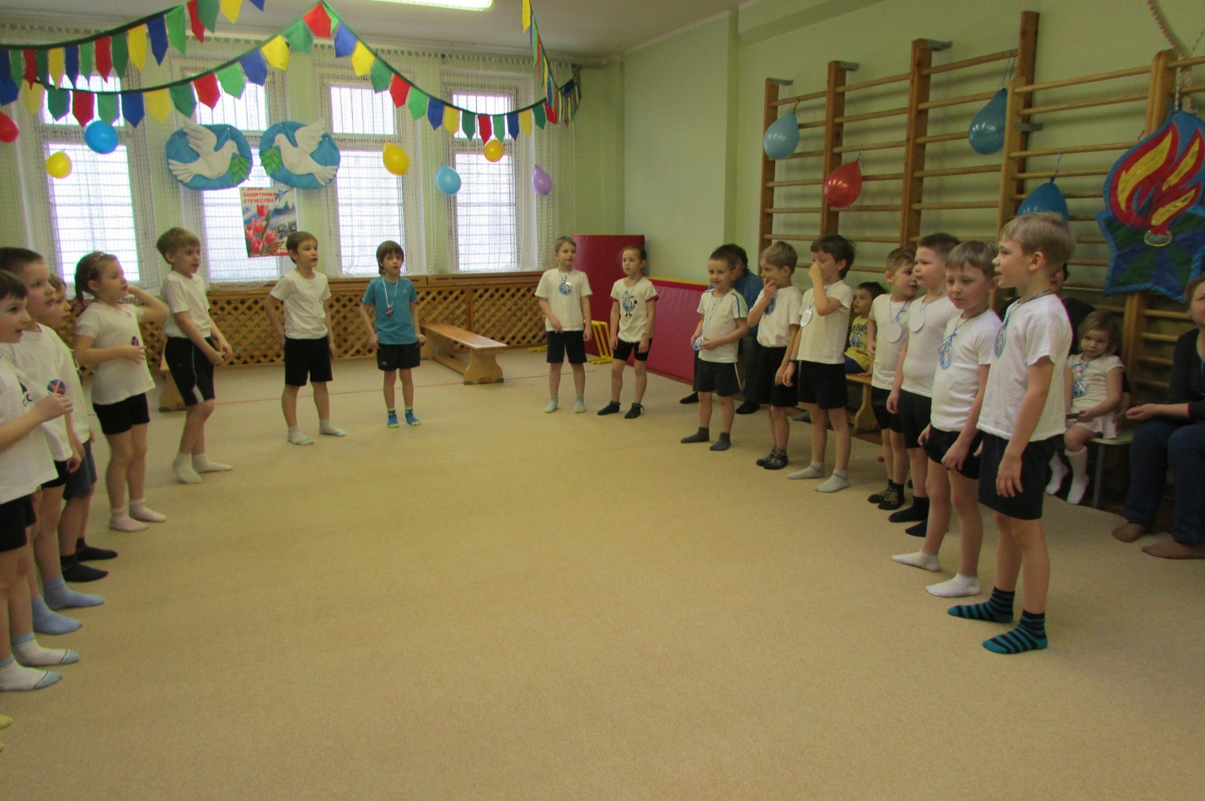

Дети заходят в спортивный зал, исполняют танец «Песня о веселом ветре», выстраиваются в 2 шеренги друг напротив друга.

**Ведущий:**

Сегодня в России день особенный –

Салют и праздник в честь наших воинов!

Они защищают родные границы,

Поэтому ночью спокойно нам спится!

*(В. Сидоркина)*

**Ведущий:** Уважаемые дети, папы, родители и гости! Сегодня мы хотим поздравить вас с Днем защитника Отечества и пригласить поучаствовать в спортивных состязаниях вместе с детьми. Ведь наши мальчики сегодня еще дети, но совсем скоро они подрастут и тоже пойдут защищать нашу Родину, пойдут в армию, как когда-то пошли туда их папы и дедушки. Сейчас наши мальчики прочитают вам стихи о тех, кто нас защищает днем и ночью.

***Дети читают стихи:***

1. На рубежах своей страны

Стоят Отечества сыны,

И зорко смотрят в темноту

Те, кто сегодня на посту.

2. Им доверила Отчизна

Дело мира, дело жизни –

И оружье боевое

Ради счастья и покоя!

3. У самой границы, в секрете,

Я зоркую службу несу –

За каждый пригорок в ответе,

За каждую елку в лесу.

4. Мы любим армию свою,

Она – большая сила,

Она, бесстрашная в бою,

Всех недругов разбила.

5. Мы, ребята, любим море,

По морям да по волнам

В боевом идем дозоре,

Нынче здесь, а завтра – там.

6. Тут связисты и минёры,

Пограничники, сапёры,

Тут десантники, танкисты,

Моряки, артиллеристы…

7. И ласточки крыльями машут,

И топится чья-нибудь печь…

И всё это – Родина наша,

А Родину надо беречь!

**Ведущий:** Уважаемые папы, просим вам занять свои места в командах. Команды, давайте друг друга поприветствуем!

***Приветствие команд***

**Моряки:** Команде «Лётчиков» - физкульт – ура!

**Лётчики:** Команде «Моряки» - физкульт – ура!

**Ведущий:** Давайте вспомним, каким же должен быть защитник, чтобы он не струсил, защищая нашу Родину от врагов?

**Дети:** Сильным, смелым, смекалистым, ответственным, храбрым, внимательным, безжалостным к врагу, четко выполнять приказы старшего по званию офицера…

**Ведущий:** Совершенно верно!

Чтоб защитниками стать,

Долг солдата выполнять,

Нужно крепким, сильным быть,

С физкультурою дружить!

**Эстафета «Кавалеристы»**

Первый участник из каждой команды получает коня на палке. На расстоянии 6 – 7 метров стоит по одному конусу у каждой команды. Каждый игрок должен проскакать на коне прямым галопом до конуса и вернуться обратно, передав коня следующему. Побеждает команда, первая закончившая соревнование.

**Эстафета «Переправа через реку»**

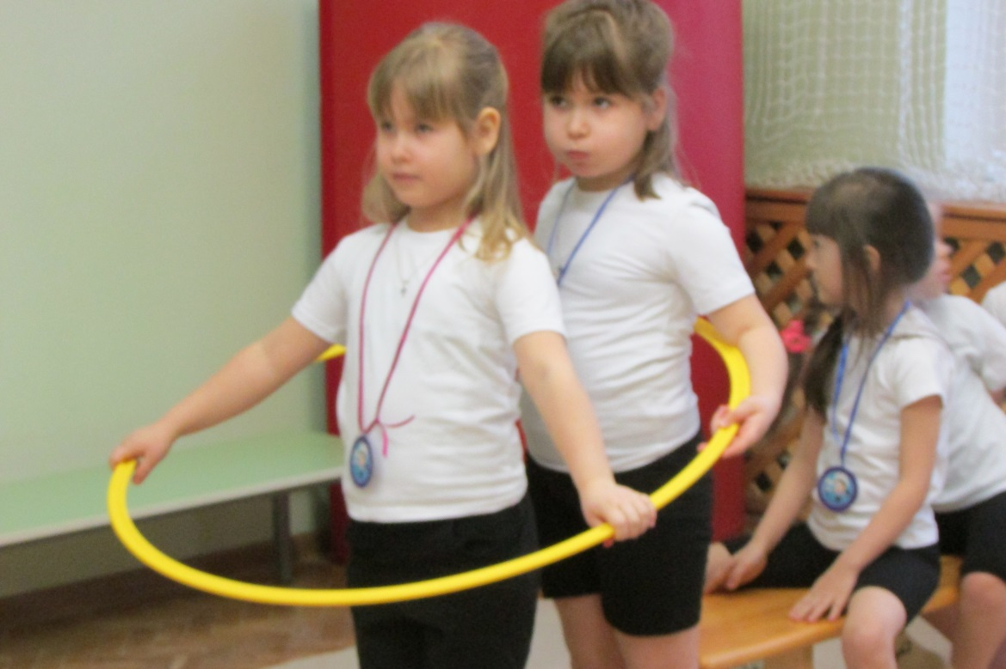

Каждая команда получает большой обруч. Первые два участника помещаются внутрь обруча и переправляются до противоположного берега реки (конус на противоположной стороне зала). Затем 2-й участник команды, находясь внутри обруча, возвращается за 3-м участником, перевозит его и так вся команда перемещается на другой берег реки. Побеждает та команда, которая выполнила задание быстрее. Команды возвращаются на свои места.

**Конкурс на время «Военная техника»**

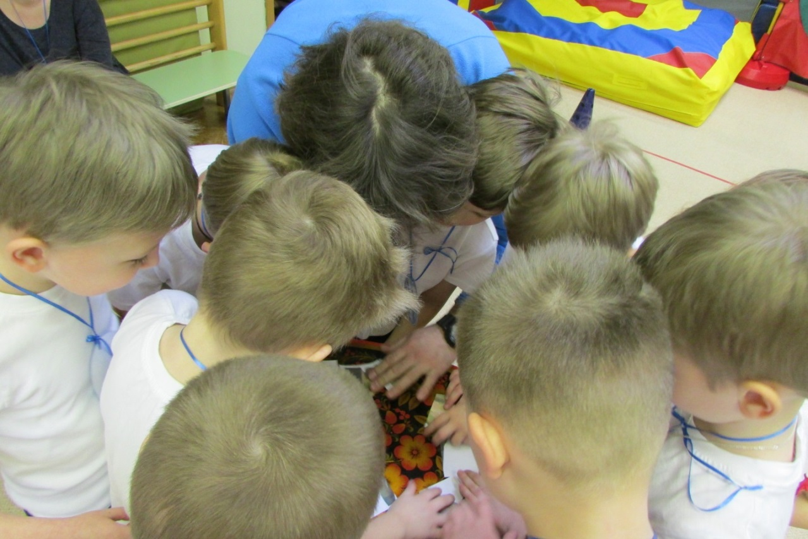

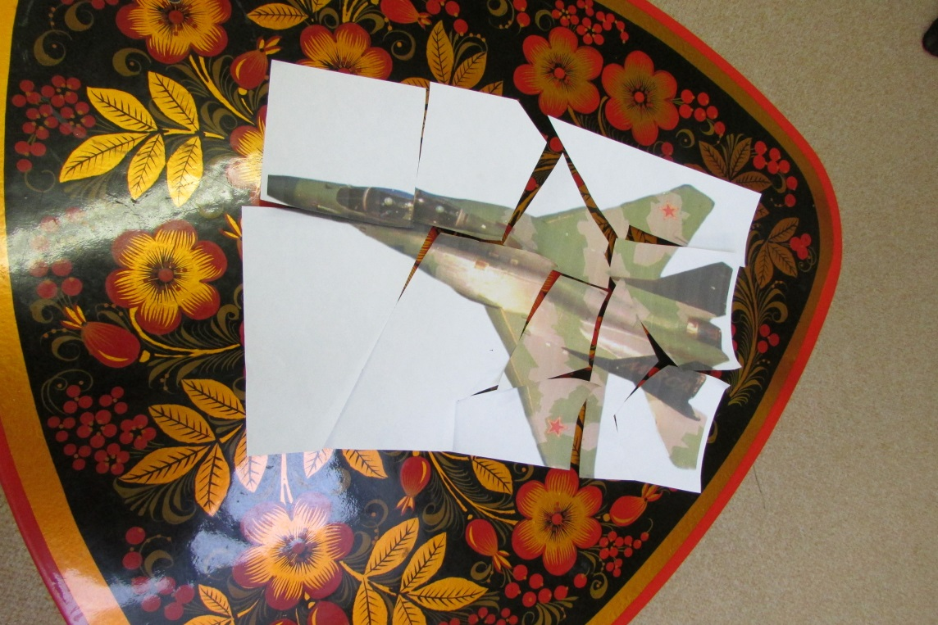

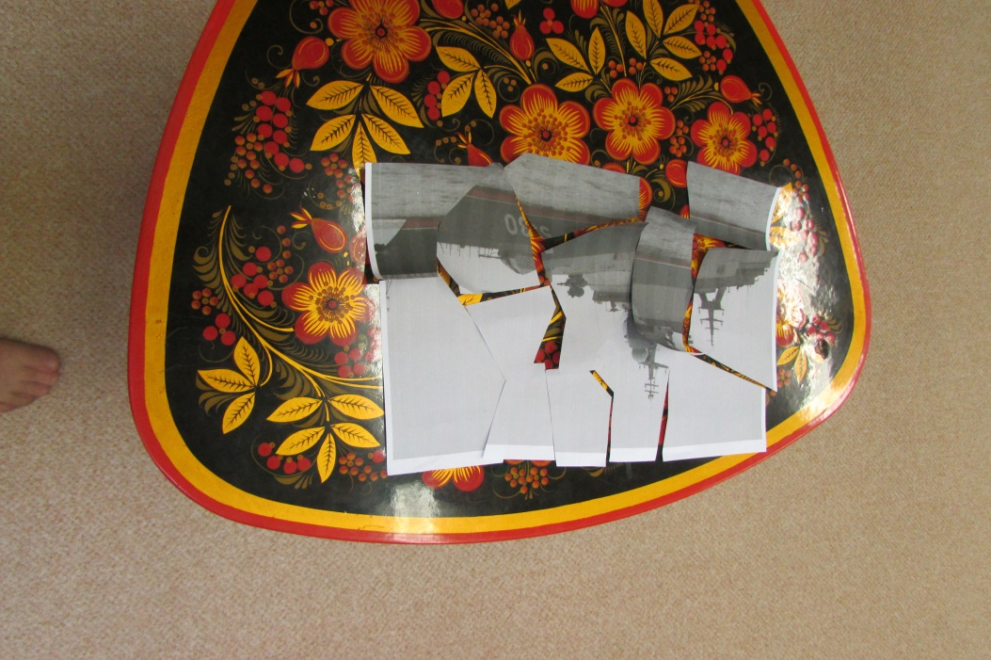

**Ведущий:** Мы знаем, что без специальной военной техники воевать, да и вообще защищать Родину было бы очень трудно. И у нас эстафета, в которой надо собрать крепость таким образом, чтобы получилась какая-то военная техника. А какая вы нам расскажете сами, когда ее соберете. Итак, сейчас вся команда перемещается к красной линии, вместе собирает постройку таким образом, чтобы у вас получилась военная техника. Чья команда справится быстрее и правильно выполнит задание – та и победила. *(Команды собирают кубики в пазл, рассказывают, что за военная техника нарисована, кто ей управляет и для чего она нужна).*

**Ведущий:** В бою всякое случае, недаром говорят: «Сам погибай, а товарища выручай!» Сейчас наши папы будут выносить с поля боя раненых товарищей.

**Эстафета «Перенеси раненого»**

Двое пап сцепляют руки «стульчиком», ребенок садится. Папы поднимают мальчика и несут его до обозначенного места (на противоположную сторону зала). Побеждает команда, быстрее другой, перенесшая всех раненых с поля боя.

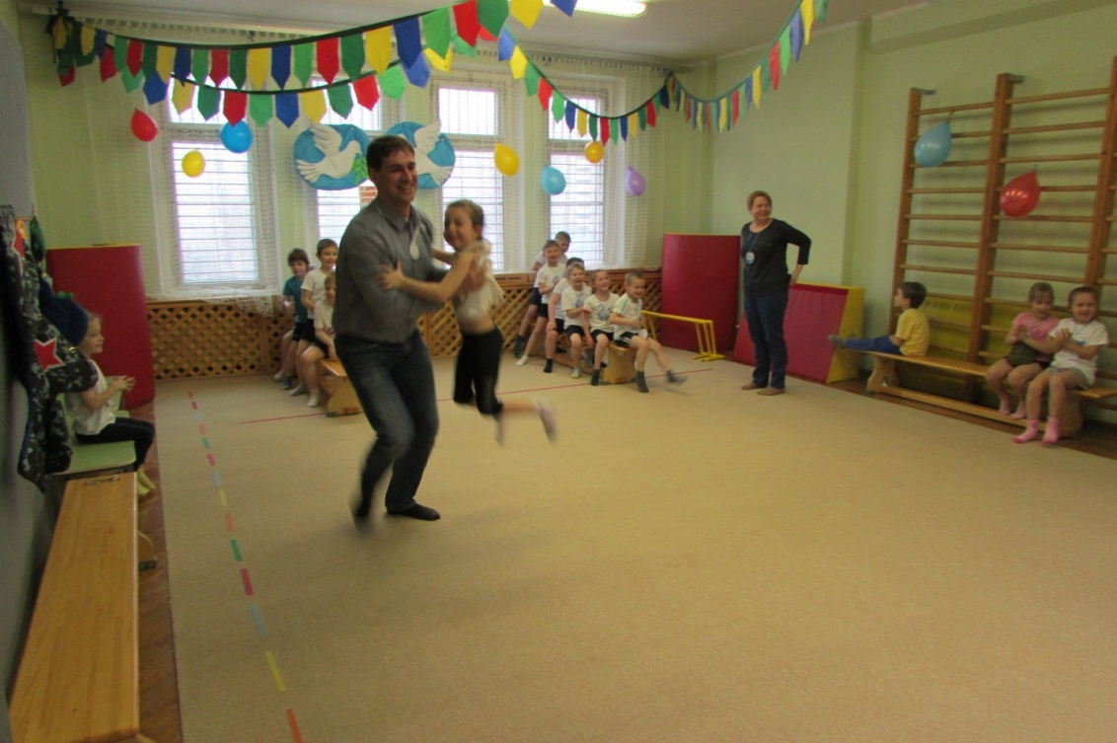

**Ведущий:** А сейчас, уважаемые папы и гости, мы предлагаем вам занять свои места на скамейке и немного отдохнуть. Наши мальчики исполнят для вас матросский танец.

***Матросский танец «Яблочко»***

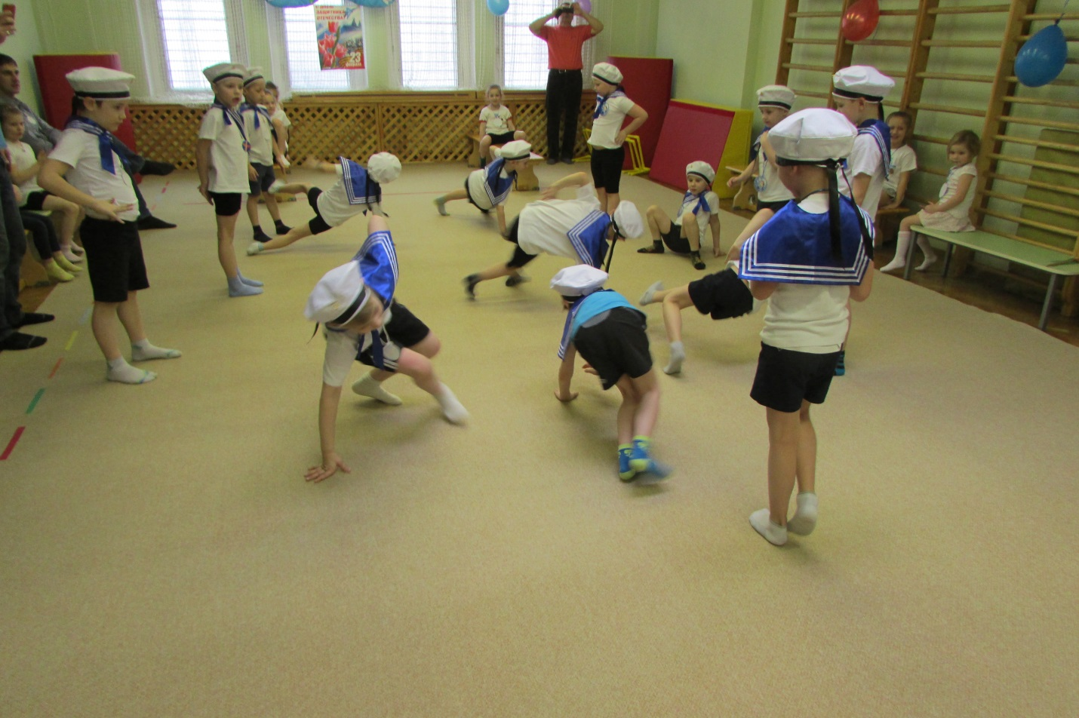

**Игра на внимание «Цветные флажки»**

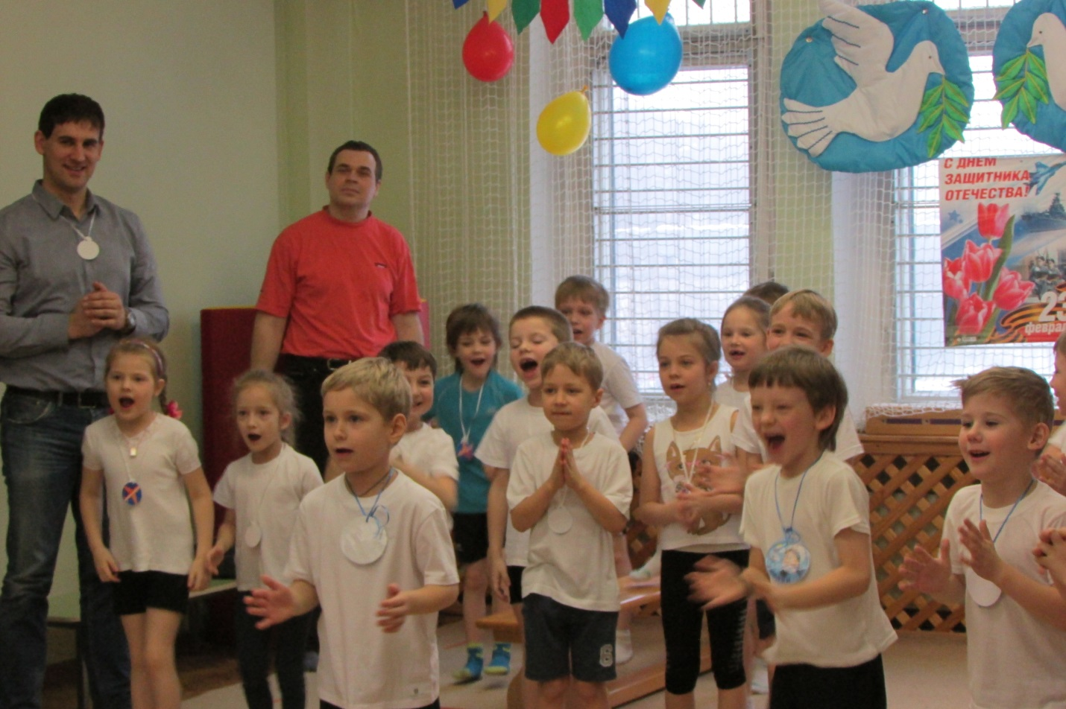

**Ведущий:** А сейчас, ребята, я хочу вам рассказать один секрет. Давным-давно, когда на кораблях не было еще раций, компьютеров и таких многочисленных кнопочек как сегодня, моряки передавали сигналы проходящим кораблям специальными движениями флажками. Встает матрос на носу корабля и машет вот так флажками, как будто здоровается с другим кораблем, показывая, что видит его. А на другом корабле смотрят в бинокль и понимают его послание. Сегодня мы с вами выучим несколько таких сигналов. Будьте внимательны! Вот, у меня 4 флажка, внимательно послушайте, что надо делать, когда поднимается тот или иной цвет:

синий флажок – хлопайте,

зеленый – топайте,

желтый – молчите,

красный – «УРА!» кричите.

Ведущий поднимает по очереди флажки, дети выполняют соответствующие движения.

**Ведущий:** Молодцы, ребята, и молодцы-папы, очень внимательные, просто настоящие моряки! Но чтобы окончательно разгромить врага, надо закинуть гранату в их лагерь. И впереди у нас еще одна эстафета.

**Эстафета «Снайперы»**

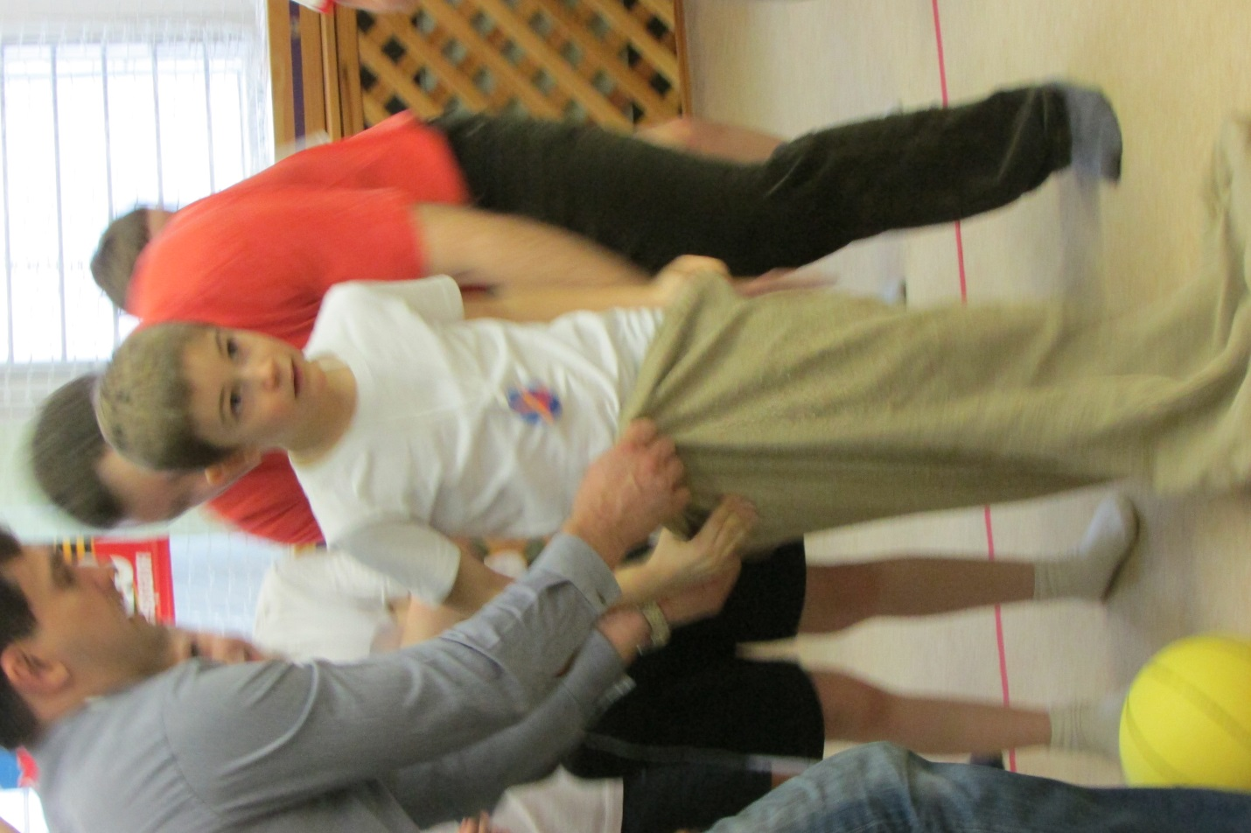

Игрок каждой команды добирается прыжками в мешке до красной линии с мячом в руках, с этой линии (1,5 – 2 метра) бросает «гранату» (мяч) в цифру 5. Если команда попала – им засчитывается дополнительный балл. Игрок забирает мяч, также прыжками в мешке возвращается в команду, передает «гранату» и мешок следующему игроку. Побеждает команда, закончившая эстафету первой.

**Ведущий:** Молодцы-солдаты, бравые ребята! Наш праздник подходит к концу. Сейчас мальчики исполнят для вас песню.

***Песня***

**Ведущий:**

И вот последнее задание.

Прошу вас приложить старание –

Доставьте в штаб пакеты эти.

Все постарайтесь – и папы, и дети!

**Эстафета «Доставь пакет в штаб»**

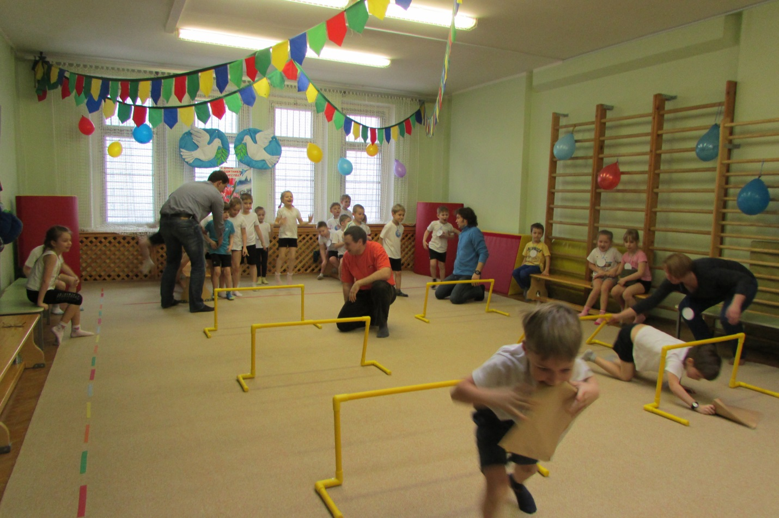

Перед каждой командой стоит по 3 тоннеля (воротики), под которыми им нужно проползти с пакетом в руке к своей команде. Следующий участник с пакетом проползает также под воротиками и передает пакет следующему. Последний игрок отдает пакет ведущему. Побеждает команда, выполнившая задание первым.

**Ведущий:** Откроем пакеты и посмотрим, что же там. А в пакете лежит награда для наших будущих защитников и их пап. Итак, команды: «В 2 шеренги, становись!»

*(Ведущий под музыку достает из пакетов памятные грамоты и открытки, подготовленные детьми своим папам, благодарит всех за участие, награждает победителей)*